**API аутентификация**

При обращении к API этот сервис не знает, кто к нему обращается. Каждый вызов должен сопровождаться информацией о пользователе, если необходимо знать, что это действие конкретного пользователя.

Делаем авторизацию через API:

В файле api.php описываем маршрут



И создаем в контроллере UserController метод apiLogin

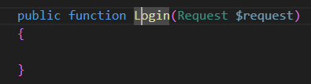

Теперь мы должны сделать валидацию.

В консоли сервера создадим request, который эту валидацию будет осуществлять:

php artisan make:request ApiLoginRequest

Он появится в папке HTTP->Request

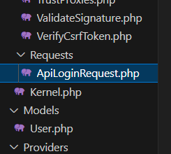

Прописываем там необходимые проверки валидации

В контроллере теперь необходимо применить этот request

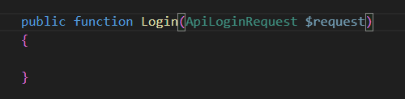

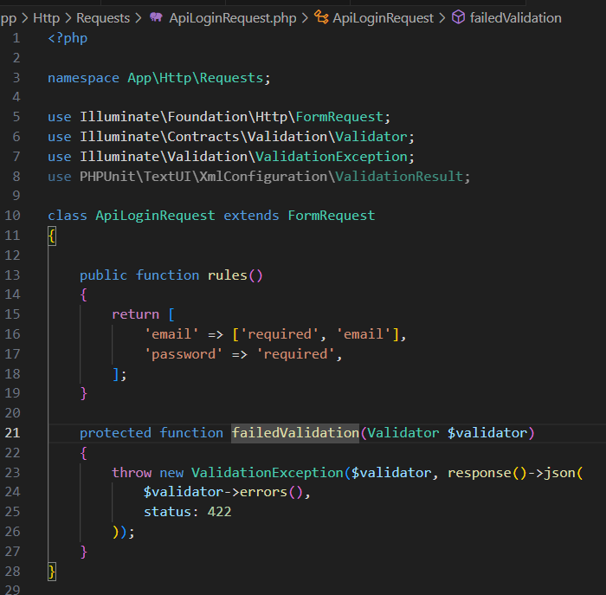

Postman при этом вернет ошибки валидации, так как поля не заполнены.

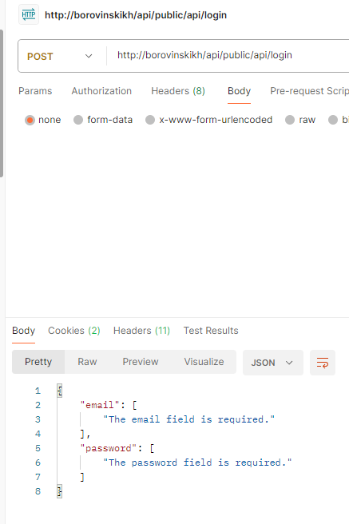

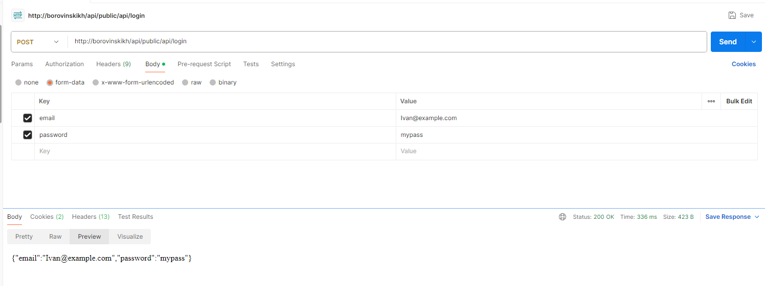Заполним поля и еще раз вернем запрос

Теперь валидация прошла успешно.

Пропишем код авторизации в контроллере:

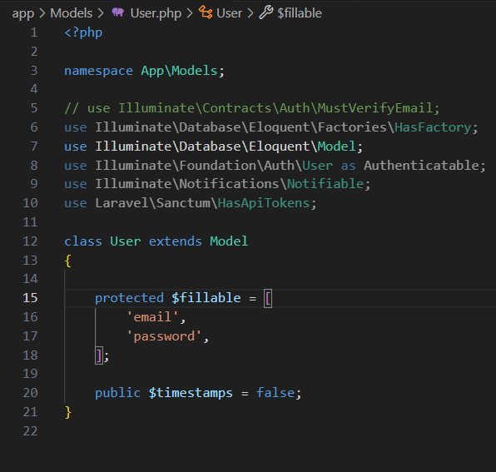

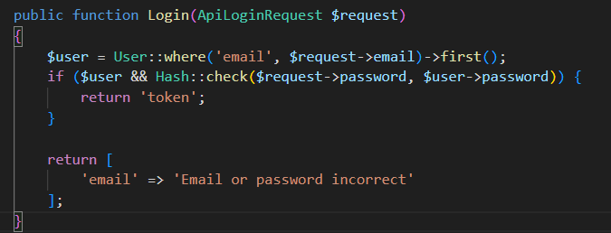

суть этой проверки - вернуть какой-то существующий токен.

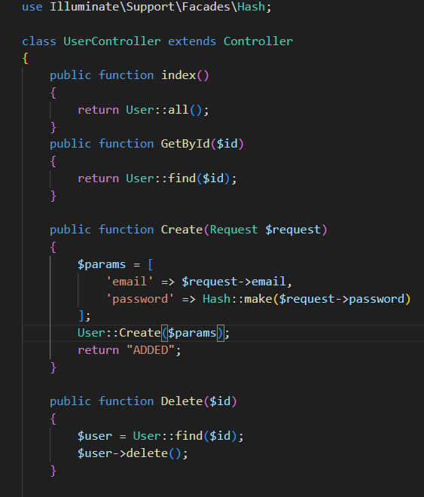

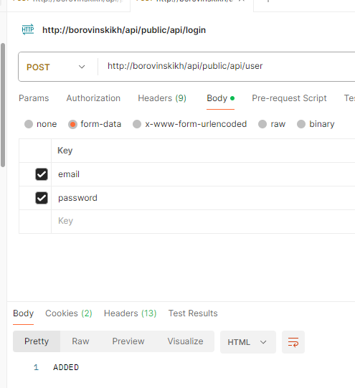

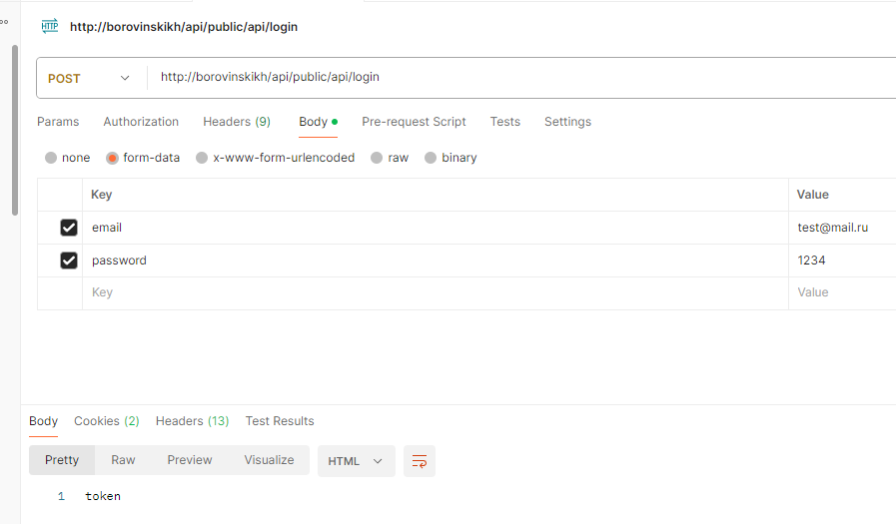

Поэтому, если вы подразумеваете работу с api в вашем приложении, при создании миграции user, необходимо предусмотреть поле

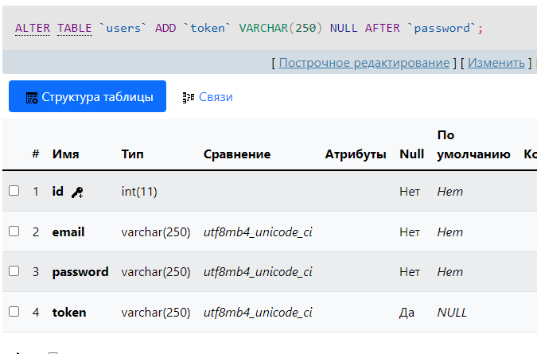

т.е. создание миграции будет выглядеть так:

Как генерируется токен?

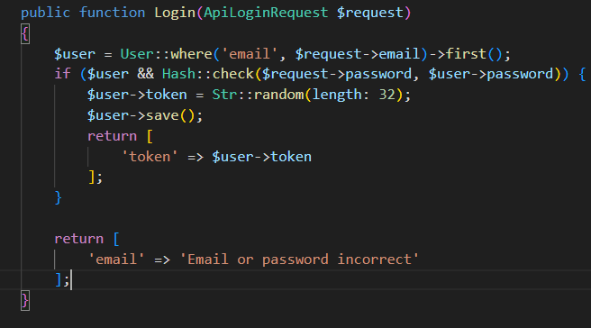

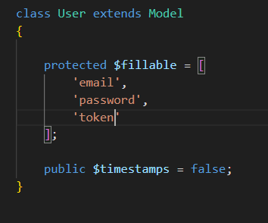

результатом будет:

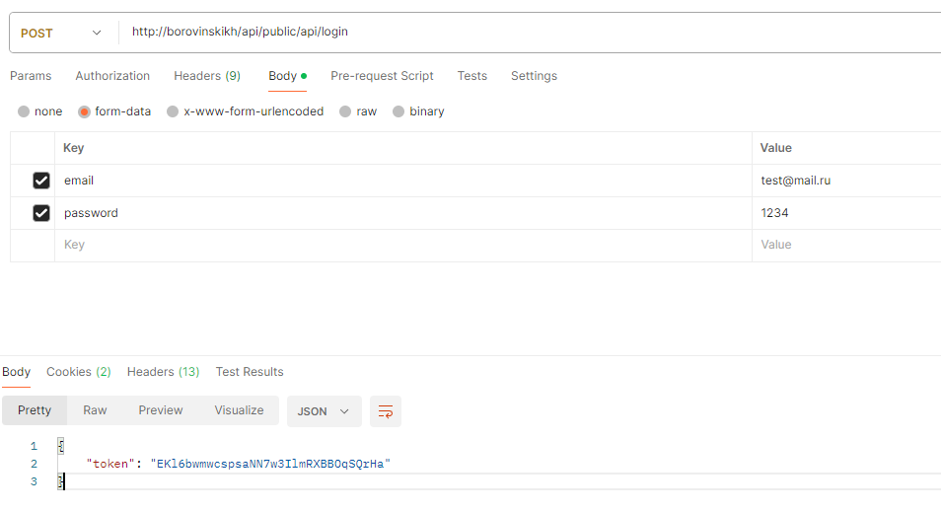

приложение, которое работает с api, должно этот токен где-то хранить в локальном хранилище, чтобы потом его использовать.

**Сделаем запрос на добавление страны только для валидного пользователя.**

Для этого изменим маршрут на создание страны следующим образом

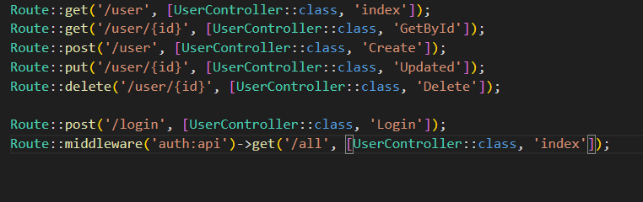

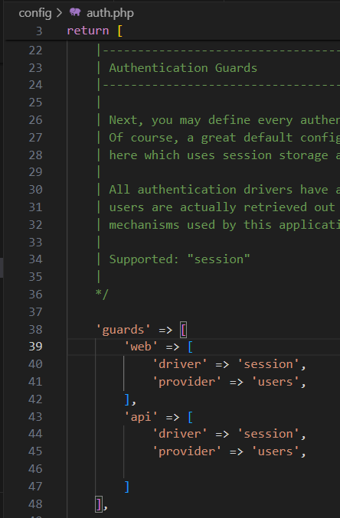

Теперь при выполнении запроса в Postman мы уже не сможем создать страну и будет возвращаться страница с формой авторизации. А нам нужно получить данные в json.

Поэтому в заголовках Headers добавляем Accept

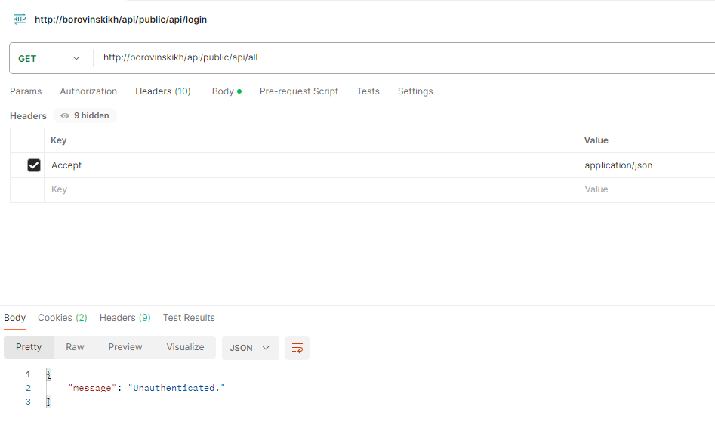

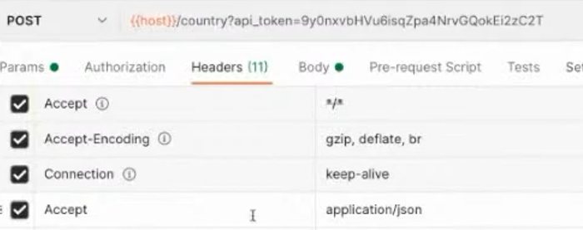

Результат:

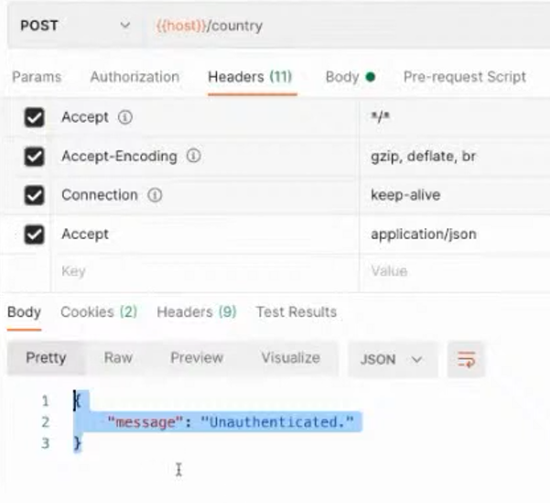

Теперь надо сообщить приложению, что мы авторизованы и у нас есть токен. Это можно сделать двумя способами:

1. скопировать токен и вставить его в строку запроса

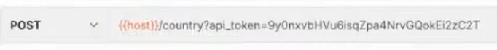

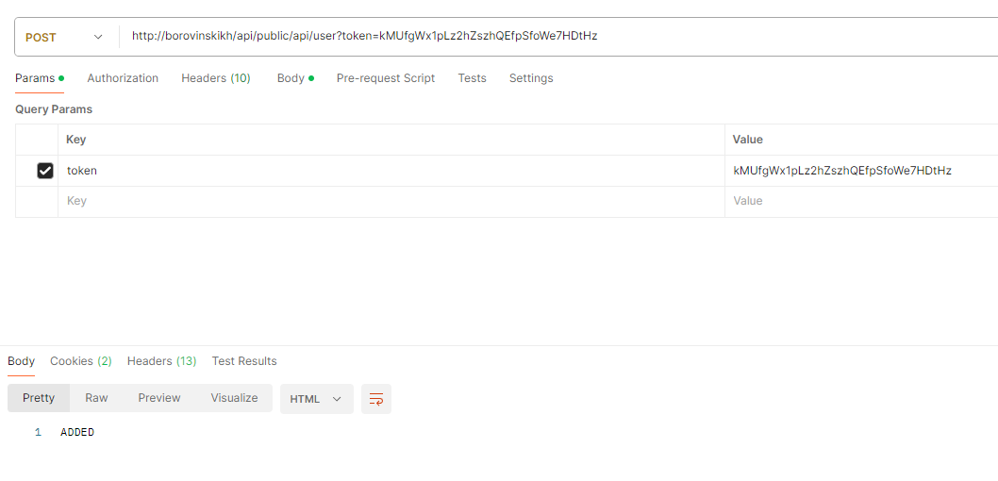

Приложение проверит наличие пользователя с таким токеном и, если он существует, создаст страну.

1. решение, которое предоставляет фреймворк из коробки.

В запросе Postman на вкладке Authorization выбираем способ авторизации BearerToken и вставим скопированный токен в поле справа. таким образом,мы создадим заголовок, который отобразится в Headers. Результат работы будет такой же как в первом способе.

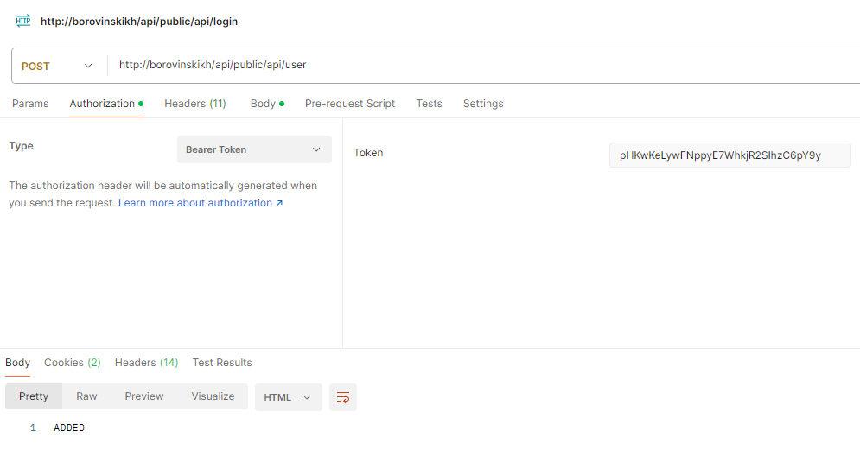

***

Можно добавить условие, чтобы создавать страну мог только админ. Для этого изменим маршрут:



***